7 декабря ученики 5-6 классов школы посетили замечательное представление в РДК- балет «Золотая антилопа» по мотивам индийской сказки.
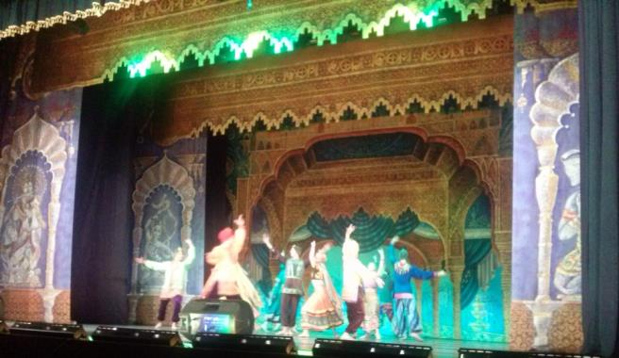
Артисты Краснодарской филармонии внесли свой вклад в формирование высоких духовных ценностей у подрастающего поколения, покорили ребят декорациями, исполнением танцев.

